Příloha č. 1 k nařízení č. 9/2023 statutárního města Jihlavy:
„Vymezené oblasti města Jihlavy, ve kterých lze místní komunikace nebo jejich určené úseky užít za cenu sjednanou v souladu s cenovými předpisy k stání silničního motorového vozidla ve městě Jihlavě na dobu časově omezenou, nejvýše však na dobu 24 hodin, nebo k stání silničního motorového vozidla provozovaného právnickou nebo fyzickou osobou za účelem podnikání podle jiného právního předpisu, která má sídlo nebo provozovnu ve vymezené oblasti města Jihlavy, nebo k stání silničního motorového vozidla fyzické osoby, která má místo trvalého pobytu nebo je vlastníkem nemovitosti ve vymezené oblasti města Jihlavy, nebo k stání silničního motorového vozidla držitele průkazu ZTP/P, evidovaného v databázi parkovacích oprávnění města, nebo k stání silničního motorového vozidla provozovaného institucí, která má sídlo nebo pobočku ve vymezené oblasti města, nebo k stání silničního motorového vozidla provozovaného poskytovatelem sociálních služeb či zdravotní péče, evidovaného v databázi parkovacích oprávnění."
Pokud je v tabulce uvedeno u čísla orientačního písmeno E, jedná se o číslo evidenční.

Vymezená oblast 01 centrum
Ulice | Čísla orientační
Benešova | 1, 2, 3, 4, 5, 6, 7, 8, 9, 10, 11, 13, 14, 15, 16, 17, 18, 19, 20, 21, 22, 23, 24, 26, 28, 29, 30, 31, 32, 34, 36, 46
Brněnská | 1, 3, 4, 5, 6, 8, 10, 11, 12, 13, 14, 15, 16, 17, 18, 19, 20, 22, 23, 24, 25, 26, 28, 29, 30, 31, 15a, 15b, 24a
Březinovy sady | 25, 31
Čajkovského | 2, 4, 5, 6, 7, 8, 9, 10, 12, 14, 15, 16, 17, 18, 19, 20, 21, 23, 25, 26, 27, 28, 29, 30, 31, 32, 33, 34, 35, 37, 38, 39, 40, 41, 43, 44, 46, 48, 3647E, 3648E
Divadelní | 4, 8, 12, 15, 17, 19, 21
Dominikánská | 4, 7
Dvořákova | 4, 6, 10
Farní | 1, 2, 4, 5
Havířská | 1, 2, 3, 4, 5, 6, 7, 8, 9, 10, 11, 12, 13, 14, 15, 16, 17, 18, 19, 20, 21, 22, 23, 24, 25, 26, 29, 31, 33, 35
Hluboká | 1, 3, 7, 8, 9, 11, 16, 18, 20
Husova | 1, 2, 3, 4, 5, 6, 7, 8, 9, 10, 11, 12, 13, 14, 15, 16, 17, 19, 20, 21, 22, 23, 24, 25, 26, 27, 29, 31, 33, 34, 36, 37, 38, 39, 40, 41, 42, 44, 45, 46, 50, 52, 3200E, 3201E, 3202E, 3205E, 3206E, 3207E
Jakubské náměstí | 1, 2, 4, 7, 8, 10
Jana Masaryka | 22
Joštova | 2, 3, 4, 5, 6, 7, 8, 9, 10, 11, 12, 13, 14, 15, 17, 19, 21, 23, 25, 27, 29, 19a, 8a
Komenského | 1, 3, 4, 5, 6, 7, 8, 9, 10, 11, 12, 14, 17, 18, 19, 20, 21, 22, 23, 24, 25, 27, 29, 30, 31, 25a
Kosmákova | 1, 2, 3, 4, 5, 7, 9, 10, 13, 15, 17, 19, 20, 21, 22, 24, 25, 27, 28, 29, 30, 31, 32, 33, 35, 37, 39, 41, 43, 45
Křivá | 1, 3, 5
Křížová | 1, 2, 3, 4, 5, 6, 7, 8, 9, 10, 11, 12, 15, 17, 18, 19, 21, 23, 25, 27, 33, 2a, 4a
Lazebnická | 1, 3, 5, 7, 8, 10, 11, 12, 13, 14, 15, 17, 18, 19, 20, 22, 24
Masarykovo náměstí | 1, 2, 3, 4, 5, 6, 7, 8, 9, 10, 13, 14, 16, 17, 18, 19, 21, 22, 23, 24, 25, 26, 29, 30, 32, 33, 34, 35, 36, 37, 39, 40, 41, 42, 43, 44, 45, 47, 48, 49, 50, 51, 52, 53, 54, 55, 57, 58, 59, 60, 64, 65, 66, 67, 68
Matky Boží | 1, 2, 3, 5, 6, 7, 8, 9, 10, 11, 12, 14, 15, 16, 17, 18, 20, 22, 23, 24, 25, 26, 27, 28, 30, 31, 33, 34, 35, 36, 37, 41, 16a, 3703E
Minoritské náměstí | 1, 3, 7, 9, 11, 1a
Mrštíkova | 1, 4, 6, 8, 10, 11, 12, 13, 14, 15, 16, 17, 18, 19, 22, 24, 26, 28, 30
Palackého | 1, 3, 5, 7, 9, 10, 11, 12, 13, 14, 15, 17, 18, 20, 21, 23, 24, 25, 26, 27, 28, 29, 30, 31, 32, 33, 35, 38, 40, 41, 42, 43, 44, 45, 46, 47, 49, 51, 53
Slepá | 1, 4
Smetanova | 2, 3, 4, 6, 8, 10, 11
Škrétova | 1, 2, 3, 4, 5, 2a
U Brány | 4
U Kasáren | 2, 3, 2a, 2b
U Mincovny | 2, 3, 4, 5, 6, 7, 8, 9
Úzká | 1, 3
Věžní | 1, 4, 6, 8, 10, 16, 26, 28, 30, 32
Znojemská | 1, 2, 3, 4, 5, 6, 7, 8, 10, 11, 13, 14, 16, 18, 6a
Židovská | 1, 2, 3, 21, 22, 24, 25, 26, 27, 28, 29, 30, 31, 33, 22a, 23a, 23b
 | 4446E, 4668E, 4673E, 4883E, 4906E

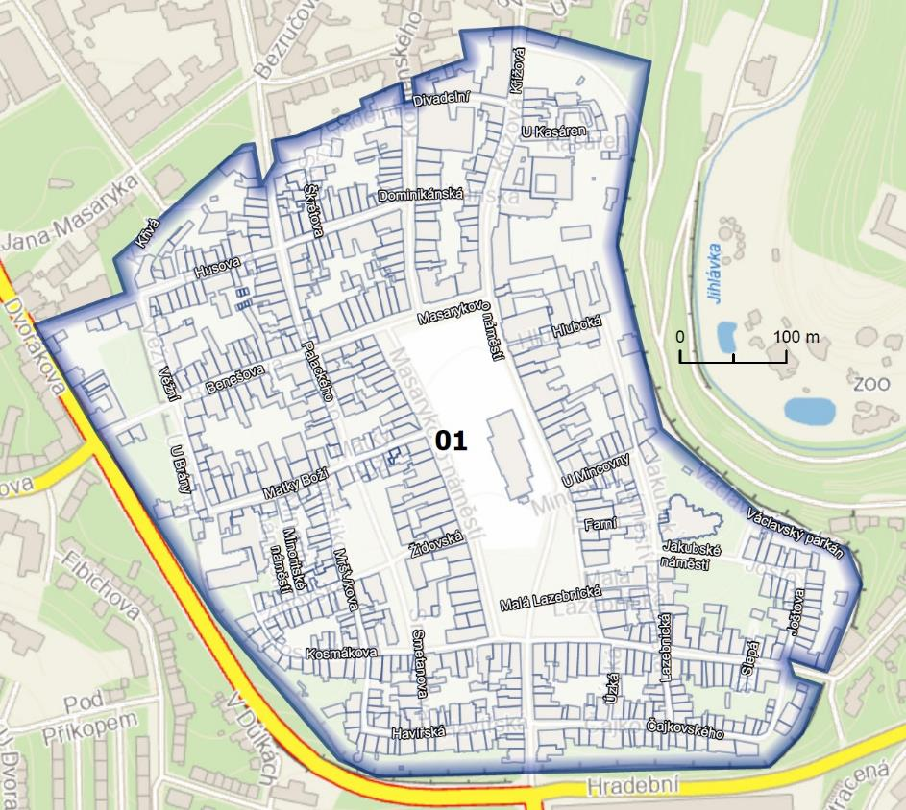

Vymezená oblast 02 Tyršova
Ulice | Čísla orientační
Dvořákova | 12
Fritzova | 19, 21, 25, 21a
Husova | 54
Jana Masaryka | 1, 2, 3, 4, 6, 8, 10, 12, 14, 16, 18, 20, 3189E, 3190E
Jiráskova | 2, 4, 6, 8, 10, 12, 3254E, 3255E, 3256E, 3257E, 3258E, 3259E
Tolstého | 9, 11, 13, 14, 15, 16, 21, 23
třída Legionářů | 3, 5, 7, 9, 11, 9a, 9b
Tyršova | 2, 4, 6, 8, 10, 12, 18
 | 3414E, 5067E

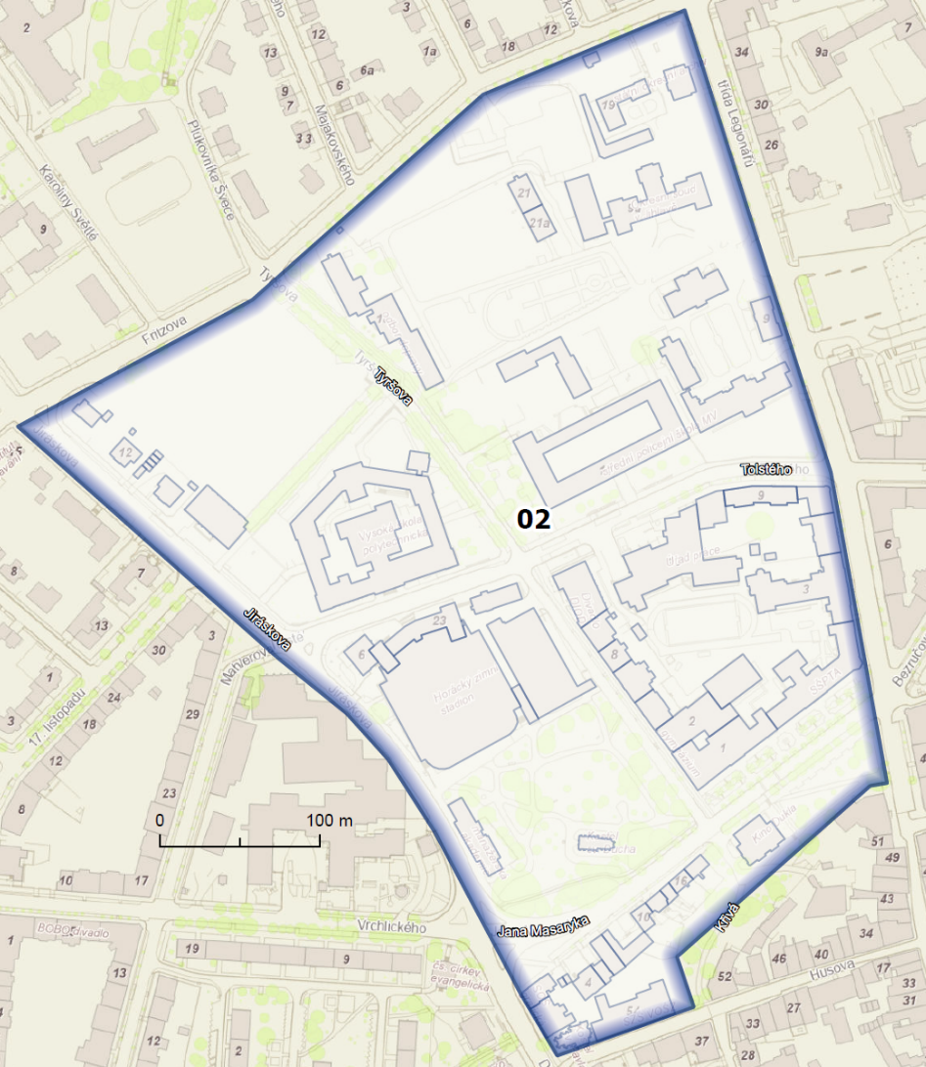
Vymezená oblast 03 Havlíčkova jih
Ulice | Čísla orientační
Bezručova | 2, 3, 4, 5, 7, 8, 10
Fritzova | 3, 9, 11, 13, 15
Havlíčkova | 11, 12, 13, 16, 18, 20, 22, 24, 26, 27, 28, 29, 30, 31, 32, 33, 34, 35, 16a, 16b, 26a, 27a, 28a, 28b, 34a, 34b
Chlumova | 1, 2, 3, 4, 6, 7, 8, 9, 10, 11, 12, 14, 16, 1a, 1b, 9a
Jana Masaryka | 5, 24, 26, 28, 30, 32, 34, 36
Komenského | 32, 33, 34, 36, 38, 39, 40, 41, 43, 32a, 32b, 36a, 38a
Křížová | 20, 35
Na Stoupách | 2, 3, 6, 8, 10, 12, 14, 16, 18, 20, 22, 24, 12a, 22a
náměstí Svobody | 1, 3, 4, 9, 10, 11
Palackého | 48, 50, 3208E
Srázná | 1, 2, 4, 5, 6, 7, 8, 9, 10, 11, 12, 13, 14, 16, 17, 18, 11a, 13a, 16a, 19a
Tolstého | 2, 3, 10
třída Legionářů | 2, 4, 6, 8, 10, 24, 26, 28, 30, 32, 34, 36
Úlehlova | 1, 2, 3, 4, 5, 6, 8, 9, 10, 12, 3176E, 3177E, 3178E
 | 4918E

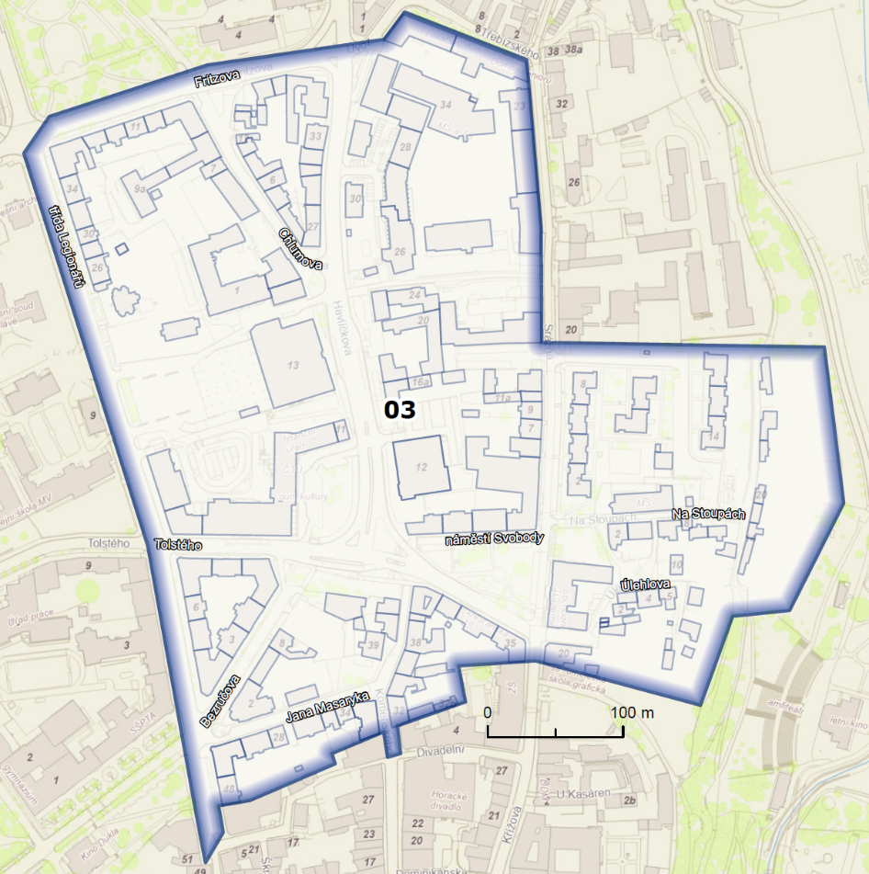
Vymezená oblast 04 U Městského nádraží
Ulice | Čísla orientační
Boženy Němcové | 2, 3, 4
Fritzova | 2, 4, 12, 14, 16, 18, 20, 22, 24, 26, 28, 32, 34
Chlumova | 35
Jiráskova | 18, 20, 22, 24, 26, 28, 30, 3262E, 3263E, 3264E, 3265E, 3266E, 3267E, 3268E, 3269E
Karoliny Světlé | 2, 7, 9, 11, 13, 15
Majakovského | 3, 4, 5, 6, 7, 8, 9, 10, 11, 12, 13, 14, 15, 16, 17, 18, 20, 22, 24, 6a, 3330E, 3331E, 3332E, 3333E
Nerudova | 1, 2, 3, 4, 5, 6, 7, 8, 9, 10, 11, 12, 13, 14, 16, 18, 20, 22, 24, 26, 28, 1a, 3339E
Plukovníka Švece | 1, 2, 4, 6, 8
třída Legionářů | 15, 17, 15a
U Městského nádraží | 1, 4, 6, 21, 23, 25, 27, 29, 31, 4a
Úprkova | 3, 5, 6, 7, 9, 11, 13, 15, 17, 19, 21, 23, 25
 | 1475E, 1476E, 1477E, 1478E, 1479E, 1480E, 1481E, 1482E, 1483E, 1484E, 1485E, 1486E, 1487E, 1488E, 1489E, 1490E, 1491E, 1492E, 1493E, 1494E, 1495E, 1496E, 1497E, 1498E, 1499E, 1500E, 1501E, 1502E, 1503E, 1504E, 1505E, 1506E, 1511E, 1512E, 1513E, 1514E, 1515E, 1516E, 1517E, 1518E, 1519E, 1520E, 3296E, 3297E, 3298E, 3299E, 3300E, 3301E, 3302E, 3303E, 3304E, 4056E, 4786E, 4880E, 5049E

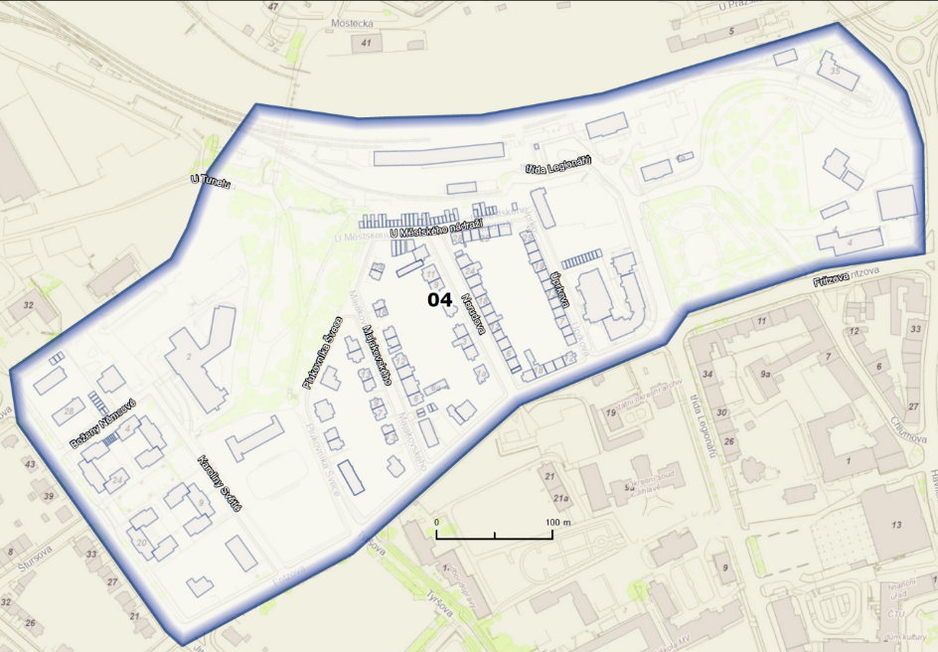

Vymezená oblast 05 Úvoz
Ulice | Čísla orientační
Gorkého | 3, 5, 7, 9, 11, 13
Havlíčkova | 36, 38, 40, 44, 46, 58, 60, 62, 64, 60a, 62a
Mlýnská | 2, 4, 6, 8, 10, 12, 14, 16, 18, 20, 3467E, 3469E
Na Stoupách | 9, 28, 30, 32, 3186E, 3187E, 3188E
Rokycanova | 3, 4, 5, 6, 7, 8, 9, 10, 11, 2713E, 2714E, 2853E, 2854E, 2855E, 2856E, 2857E, 2858E, 2859E, 2860E, 2861E, 2862E, 2863E, 2864E
Srázná | 19, 20, 21, 22, 23, 24, 25, 26, 27, 29, 30, 31, 32, 33, 34, 36, 38, 40, 42, 44, 46, 48, 20c, 38a
Třebízského | 2, 4, 6, 8, 10, 12, 14, 16, 18, 20, 22, 6a
Úvoz | 1, 3, 5, 6, 7, 8, 10, 11, 12, 13, 15, 17, 18, 19, 21, 23, 24, 25, 26, 27, 28, 34, 36
 | 2121E, 2122E, 2123E, 2124E, 2125E, 2126E, 2127E, 2128E, 2129E, 2130E, 2131E, 4037E, 4082E, 4736E, 4737E, 4738E, 4740E, 5021E, 5370E, 5698

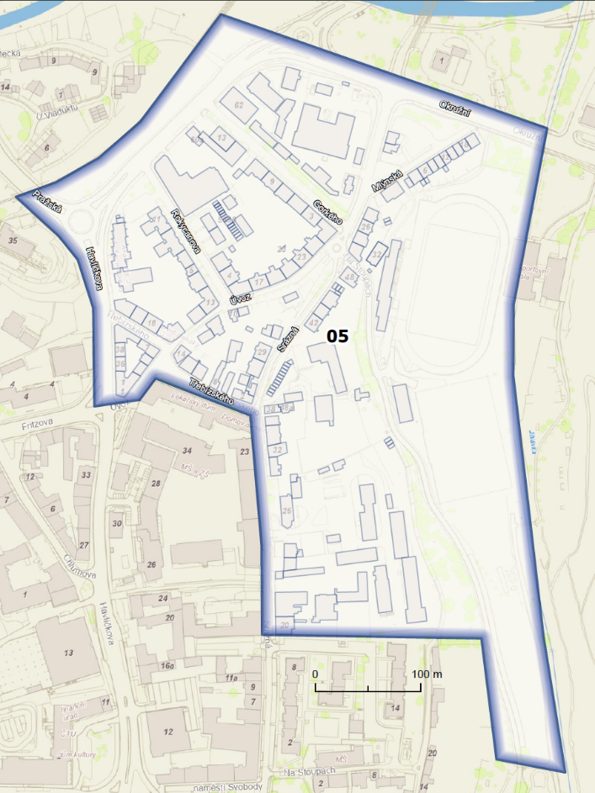
Vymezená oblast 32 Křižíkova
Ulice | Čísla orientační
Brněnská | 33, 35, 37, 39, 43, 46, 48, 50, 52
Březinovy sady | 1, 3, 4, 5, 7, 9, 11, 15, 17, 21, 21a
Křižíkova | 10, 13, 10a
 | 2482E, 2483E, 2484E, 2485E, 2486E, 2487E, 2488E, 2489E, 2490E, 2491E, 2492E

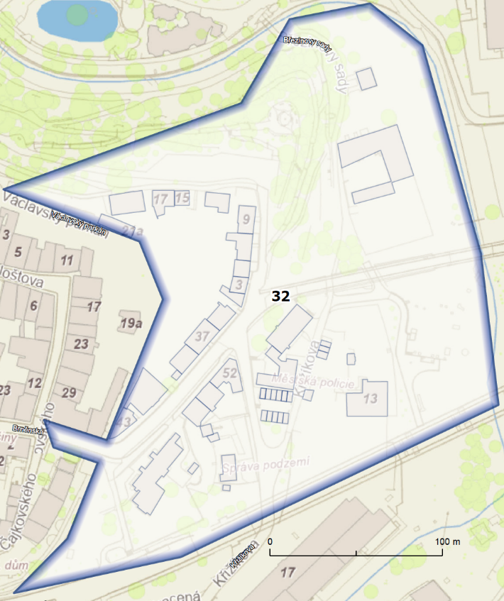

Vymezená oblast 52 U Pivovaru
Ulice | Čísla orientační
17. listopadu | 8, 10, 12, 14, 16, 18, 20, 22, 24, 26, 28, 30, 32, 34, 3224E, 3225E
Dvořákova | 1, 3, 5, 7, 9, 11, 13
Jiráskova | 3
Mahlerova | 1, 3, 4, 5, 6, 7, 8, 9, 10, 11, 12, 13, 14, 16, 17, 19, 21, 23, 25, 27, 29, 31, 33, 5020E
Malátova | 3, 4, 5, 6, 7, 8
Štefánikovo náměstí | 1, 2, 3, 4, 5, 6, 9, 10, 25
U Pivovaru | 1, 2, 3, 4, 5, 6, 7, 8, 9, 10, 11, 12, 13, 14, 3216E
Vrchlického | 1, 2, 5, 6, 7, 8, 9, 10, 11, 12, 13, 15, 17, 19, 21, 23, 25, 27
Žižkova | 4, 6, 8, 10, 12, 14, 16, 18, 20, 32, 34, 38, 42, 44, 46, 50, 52
Jihlava | 2969E, 2970E, 2971E, 2972E, 2973E, 2974E, 3885E, 3886E, 3887E, 3888E, 4922E, 4987E

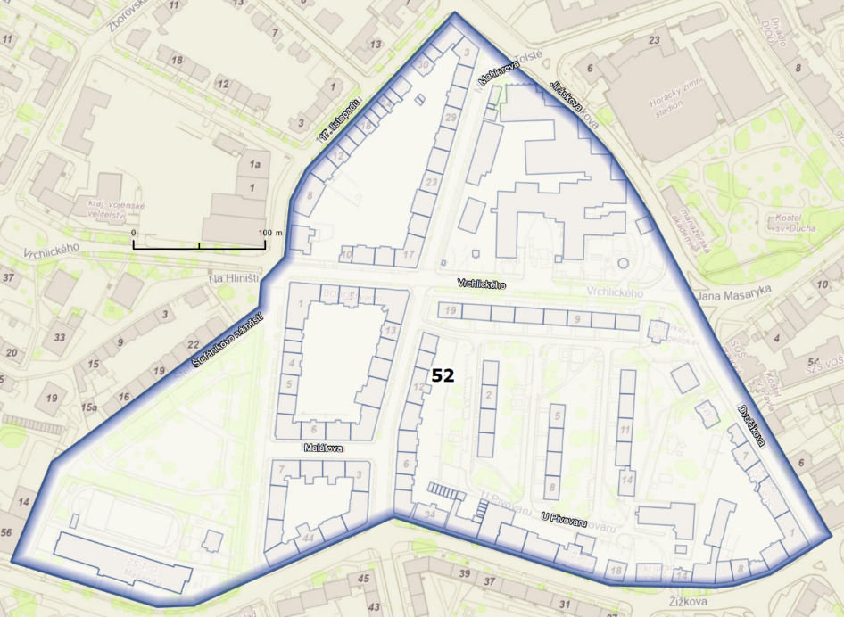

Příloha č. 2 k nařízení č. 9/2023 statutárního města Jihlavy:
„Vymezené oblasti města Jihlavy, ve kterých lze místní komunikace nebo jejich určené úseky užít za cenu sjednanou v souladu s cenovými předpisy k stání silničního motorového vozidla ve městě Jihlavě na dobu časově omezenou, nejvýše však na dobu 24 hodin, nebo k stání silničního motorového vozidla provozovaného právnickou nebo fyzickou osobou za účelem podnikání podle jiného právního předpisu, která má sídlo nebo provozovnu ve vymezené oblasti města Jihlavy, nebo k stání silničního motorového vozidla fyzické osoby, která má místo trvalého pobytu nebo je vlastníkem nemovitosti ve vymezené oblasti města Jihlavy, nebo k stání silničního motorového vozidla držitele průkazu ZTP/P, evidovaného v databázi parkovacích oprávnění města, nebo k stání silničního motorového vozidla provozovaného institucí, která má sídlo nebo pobočku ve vymezené oblasti města, nebo k stání silničního motorového vozidla provozovaného poskytovatelem sociálních služeb či zdravotní péče, evidovaného v databázi parkovacích oprávnění."
Pokud je v tabulce uvedeno u čísla orientačního písmeno E, jedná se o číslo evidenční.

Vymezená oblast 51 Fibichova
Ulice | Čísla orientační
Fibichova | 1, 2, 3, 4, 5, 6, 7, 9, 11, 13, 15, 17, 18, 19, 20, 21, 22, 23, 24, 25, 26, 27, 28, 29, 31, 33, 35, 37, 39, 41, 43, 45, 53, 55, 57, 59, 61, 63, 65, 67, 69, 71, 73, 75, 77, 81, 83, 85, 87, 89, 2825E, 2826E, 2827E, 2828E, 3448E, 3449E, 3451E, 3452E, 3453E, 3454E, 4447E
Na Sádkách | 1, 2, 3, 4, 6, 1a, 3457E, 3458E, 5052E
Pod Příkopem | 4, 6
Seifertova | 4, 5, 6, 7, 8, 9, 11, 13, 15, 17, 4a
Svatopluka Čecha | 2, 3, 4, 5, 6, 7, 8, 9, 10, 11, 12, 13, 14, 15, 16, 3461E, 3727E, 3728E
Telečská | 7, 9, 11, 13, 15, 24, 26, 28, 30, 32, 34, 36, 38, 4078E
U Dvora | 3, 4, 5, 7, 9, 11, 17, 19, 21, 23, 2897E, 2898E
V Důlkách | 2, 16, 18, 20, 22, 24, 3455E, 3456E
Wolkerova | 4, 6, 8, 10, 12, 14, 18, 20, 22, 24, 26, 28, 3707E, 3708E, 3709E, 3710E, 3711E
Zahradní | 2, 4, 5, 6, 7, 8, 10, 11, 12, 13, 14, 15, 16, 17, 18, 19, 20, 21, 22, 24, 26, 28, 30, 3445E
Žižkova | 3, 5, 9, 13, 15, 17, 27, 29, 31, 33, 35, 37, 39, 41, 43
 | 1025E, 1026E, 1027E, 1028E, 1029E, 1030E, 1048E, 1049E, 1050E, 2735E, 2736E, 2737E, 2738E, 2739E, 2740E, 2741E, 2742E, 2743E, 2744E, 2745E, 2746E, 2747E, 2748E, 2749E, 2750E, 2751E, 2752E, 2753E, 2754E, 2755E, 2756E, 2757E, 2758E, 2759E, 2760E, 2761E, 2762E, 2763E, 2764E, 2765E, 2766E, 2767E, 2768E, 2769E, 2805E, 2806E, 2807E, 2808E, 2809E, 2810E, 3720E, 3721E, 3722E, 3723E, 3724E, 4035E, 4058E, 4059E, 4060E, 4061E, 4405E, 4406E, 4407E, 4408E, 4409E, 4410E, 4411E, 4412E, 4413E, 4414E, 4415E, 4416E, 4417E, 4418E, 4419E, 4420E, 4421E, 4422E, 4423E, 4424E, 4425E, 4426E, 4427E, 4428E, Jihlava, 4430E, 4431E, 4433E, 4435E, 4436E, 4437E, 4438E, 4439E, 4440E, 4441E, 4442E, 4443E, 4444E, 4445E, 4959E, 4960E, 4961E, 4962E, 4963E, 4964E, 4965E, 4966E, 4967E, 5242E, 5243E, 874E, 875E, 876E, 877E, 878E, 879E

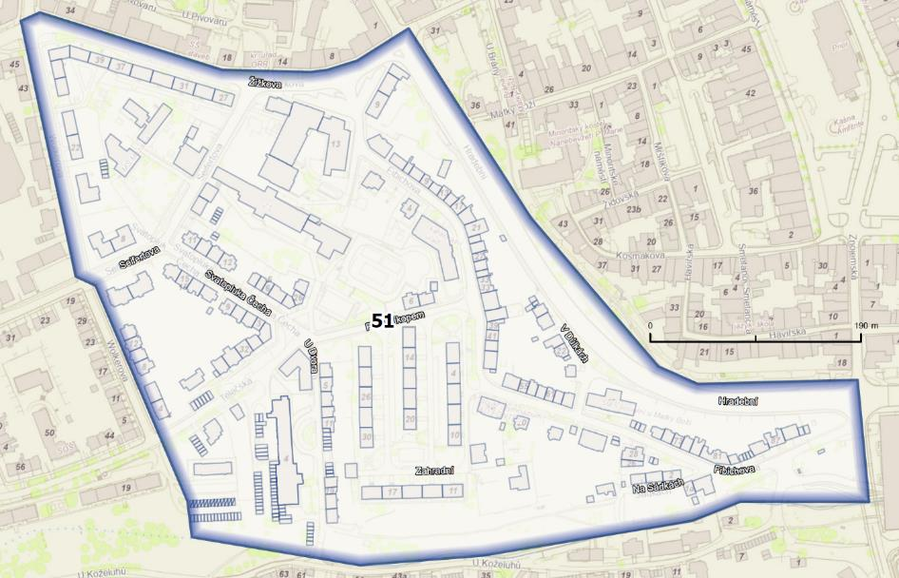

Vymezená oblast 53 Ke Skalce
Ulice | Čísla orientační
Bratří Čapků | 1, 3, 4, 5, 6, 8, 10, 12, 18, 22
Ke Skalce | 2, 3, 4, 5, 6, 7, 8, 9, 10, 11, 12, 13, 14, 15, 16, 17, 18, 19, 20, 21, 22, 23, 24, 25, 27, 29, 30, 31, 32, 33, 35, 37, 47, 3464E, 3466E
Seifertova | 10, 12, 14, 16, 18, 19, 20, 21, 22, 23, 24, 25, 26, 27, 29, 31, 33, 35, 37, 39, 43, 45, 47, 49, 51, 53, 55, 57, 59, 63, 65, 67, 69, 71, 73, 75
Telečská | 17, 19, 21, 23, 25, 27, 29, 31, 33, 35, 37, 39, 41, 42, 43, 44, 45, 46, 47, 48, 49, 50, 51, 52, 54, 56, 60, 62, 64, 66, 68, 70, 72, 74, 76, 78, 80, 82, 86, 88, 90, 92, 94, 96, 98, 100
U Hřbitova | 1
U Koželuhů | 77, 79
Wolkerova | 3, 5, 7, 9, 11, 13, 15, 17, 19, 21, 23, 25, 27, 29, 31, 33, 35, 37, 39, 41, 43, 3712E, 3713E, 3714E, 3715E, 5324E
Žižkova | 45, 47, 49, 51, 53, 57, 83, 85, 87
 | 1032E, 1033E, 1034E, 1035E, 1036E, 3991E, 4359E, 4360E, 4454E, 4756E, 4757E, 4758E, 4759E, 4760E, 4761E, 4762E

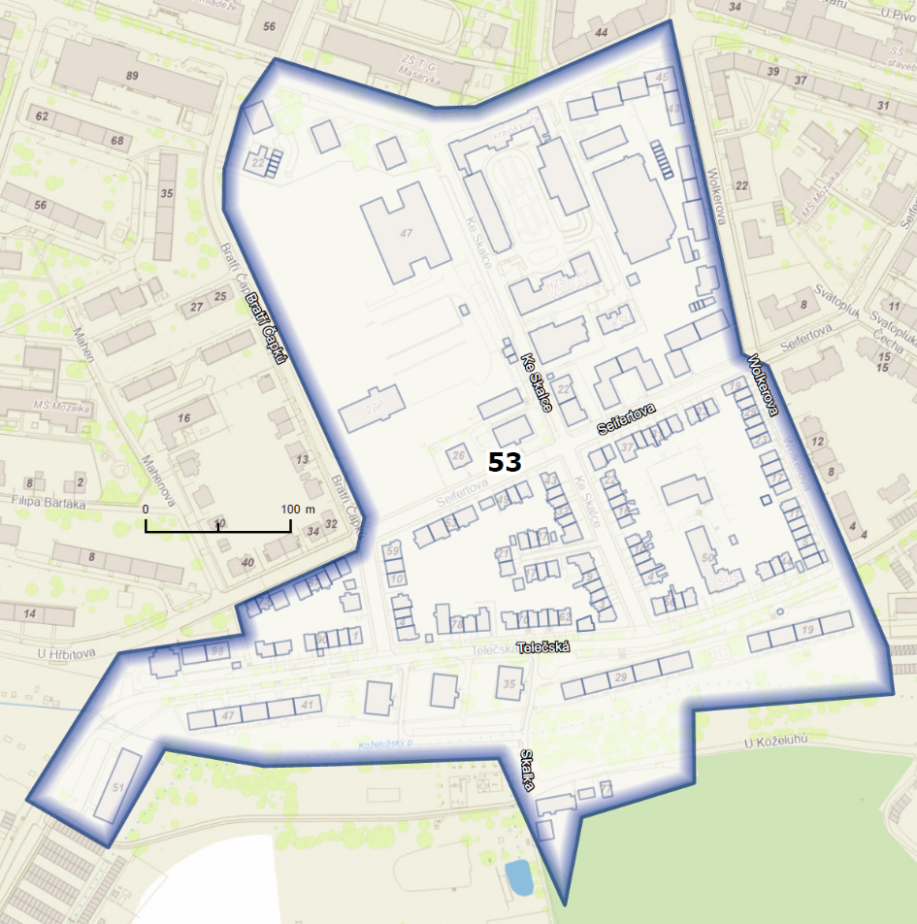

Vymezená oblast 54 U Hřbitova
Ulice | Čísla orientační
Bratří Čapků | 9, 11, 13, 15, 17, 19, 21, 23, 25, 27, 31, 33, 35, 37, 17a, 971E
Filipa Bartáka | 2, 4, 6, 8, 10, 12
Mahenova | 3, 10, 12, 14, 16, 22, 24, 26, 28, 30, 14a
Seifertova | 32, 34, 36, 38, 40, 42
Sukova | 1, 3, 4, 5, 6, 7, 8, 9, 10, 11, 12, 13, 14, 15, 18, 20, 22, 24, 26, 28, 30, 32
Štefánikovo náměstí | 14
U Cvičiště | 2, 4, 6, 12, 14, 16, 18, 20, 22, 1188E, 4770E
U Hřbitova | 2, 4, 6, 8, 10, 12, 14, 16, 18, 20, 22, 24, 26, 28, 30, 32, 34, 36, 38, 40, 42, 44, 46, 48, 50, 52, 54, 56, 58, 60, 62, 64, 66, 68, 10a
Žižkova | 56, 58, 89, 93
 | 1037E, 1038E, 1040E, 1041E, 2873E, 2874E, 2875E, 2876E, 2877E, 2878E, 2879E, 2880E, 2881E, 2882E, 2883E, 2884E, 2885E, 2886E, 2887E, 2888E, 2889E, 2890E, 2891E, 2892E, 2893E, 2894E, 2895E, 2896E, 2956E, 2957E, 2958E, 2959E, 2960E, 2961E, 2962E, 2963E, 2964E, 2965E, 2966E, 2967E, 2968E, 3704E, 3869E, 3870E, 4034E, 4353E, 4763E, 5697

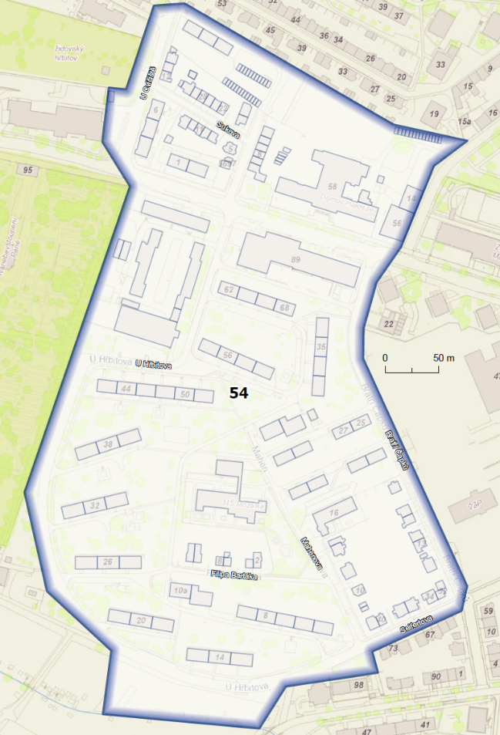
Vymezená oblast 55 Zborovská
Ulice | Čísla orientační
17. listopadu | 1, 3, 5, 7, 11, 13, 1a
Erbenova | 1, 2, 3, 4, 5, 7, 8, 9, 10, 11, 13, 15, 16, 18, 20, 22, 23, 24, 25, 26, 27, 28, 29, 30, 31, 32, 36, 38, 40, 42, 3229E, 3231E, 3232E, 4088E
Hamerníkova | 1, 3, 5, 7, 9, 11, 13, 15, 17, 19, 21, 23, 25, 27, 29, 31, 3313E, 3314E, 3315E, 3316E, 3317E, 3318E, 3319E, 3320E, 3321E, 3322E
Jiráskova | 7, 9, 11, 13, 15, 19, 21, 23, 25, 27, 29, 31, 33, 35, 39, 41, 43, 45, 3253E
Leoše Janáčka | 6, 8, 9, 10, 11, 12, 13, 14, 15, 16, 17, 18, 19, 20, 21, 22, 26, 28, 30, 32, 34, 36, 38, 40, 42, 44
Na Hliništi | 1, 3, 5, 7, 9, 11, 13, 15, 17, 18, 19, 20, 22, 23, 24, 25, 26, 27, 28, 29, 30, 31, 32, 33, 34, 35, 36, 37, 38, 39, 40, 41, 42, 43, 44, 45, 46, 47, 48, 49, 50, 51, 52, 53, 54, 55, 56, 57, 58, 3628E, 3630E, 3631E, 3633E, 3634E, 3635E, 3636E, 3637E, 3638E, 3639E, 3640E, 3643E, 3644E
Štefánikovo náměstí | 15, 16, 17, 18, 19, 20, 21, 22, 23, 24, 15a
Štursova | 2, 3, 4, 6, 8, 10, 12
Vrchlického | 14, 16, 26, 28, 29, 30, 31, 32, 33, 34, 36, 37, 38, 39, 40, 41, 42, 43, 44, 45, 47, 49, 51, 53, 55, 12a, 12b
Zborovská | 2, 3, 4, 5, 6, 7, 8, 9, 10, 11, 12, 13, 14, 20, 22, 24, 25, 26, 28, 30, 32, 34, 3310E, 3311E, 3312E
 | 3307E, 3308E, 3309E, 3958E, 3959E, 3973E, 3974E, 4091E, 4092E, 4222E, 4227E, 4350E, 4361E, 4373E, 4398E, 4739E, 4940E

